FPV专用AV视频WIFI转发器
说明书

型号: 903W
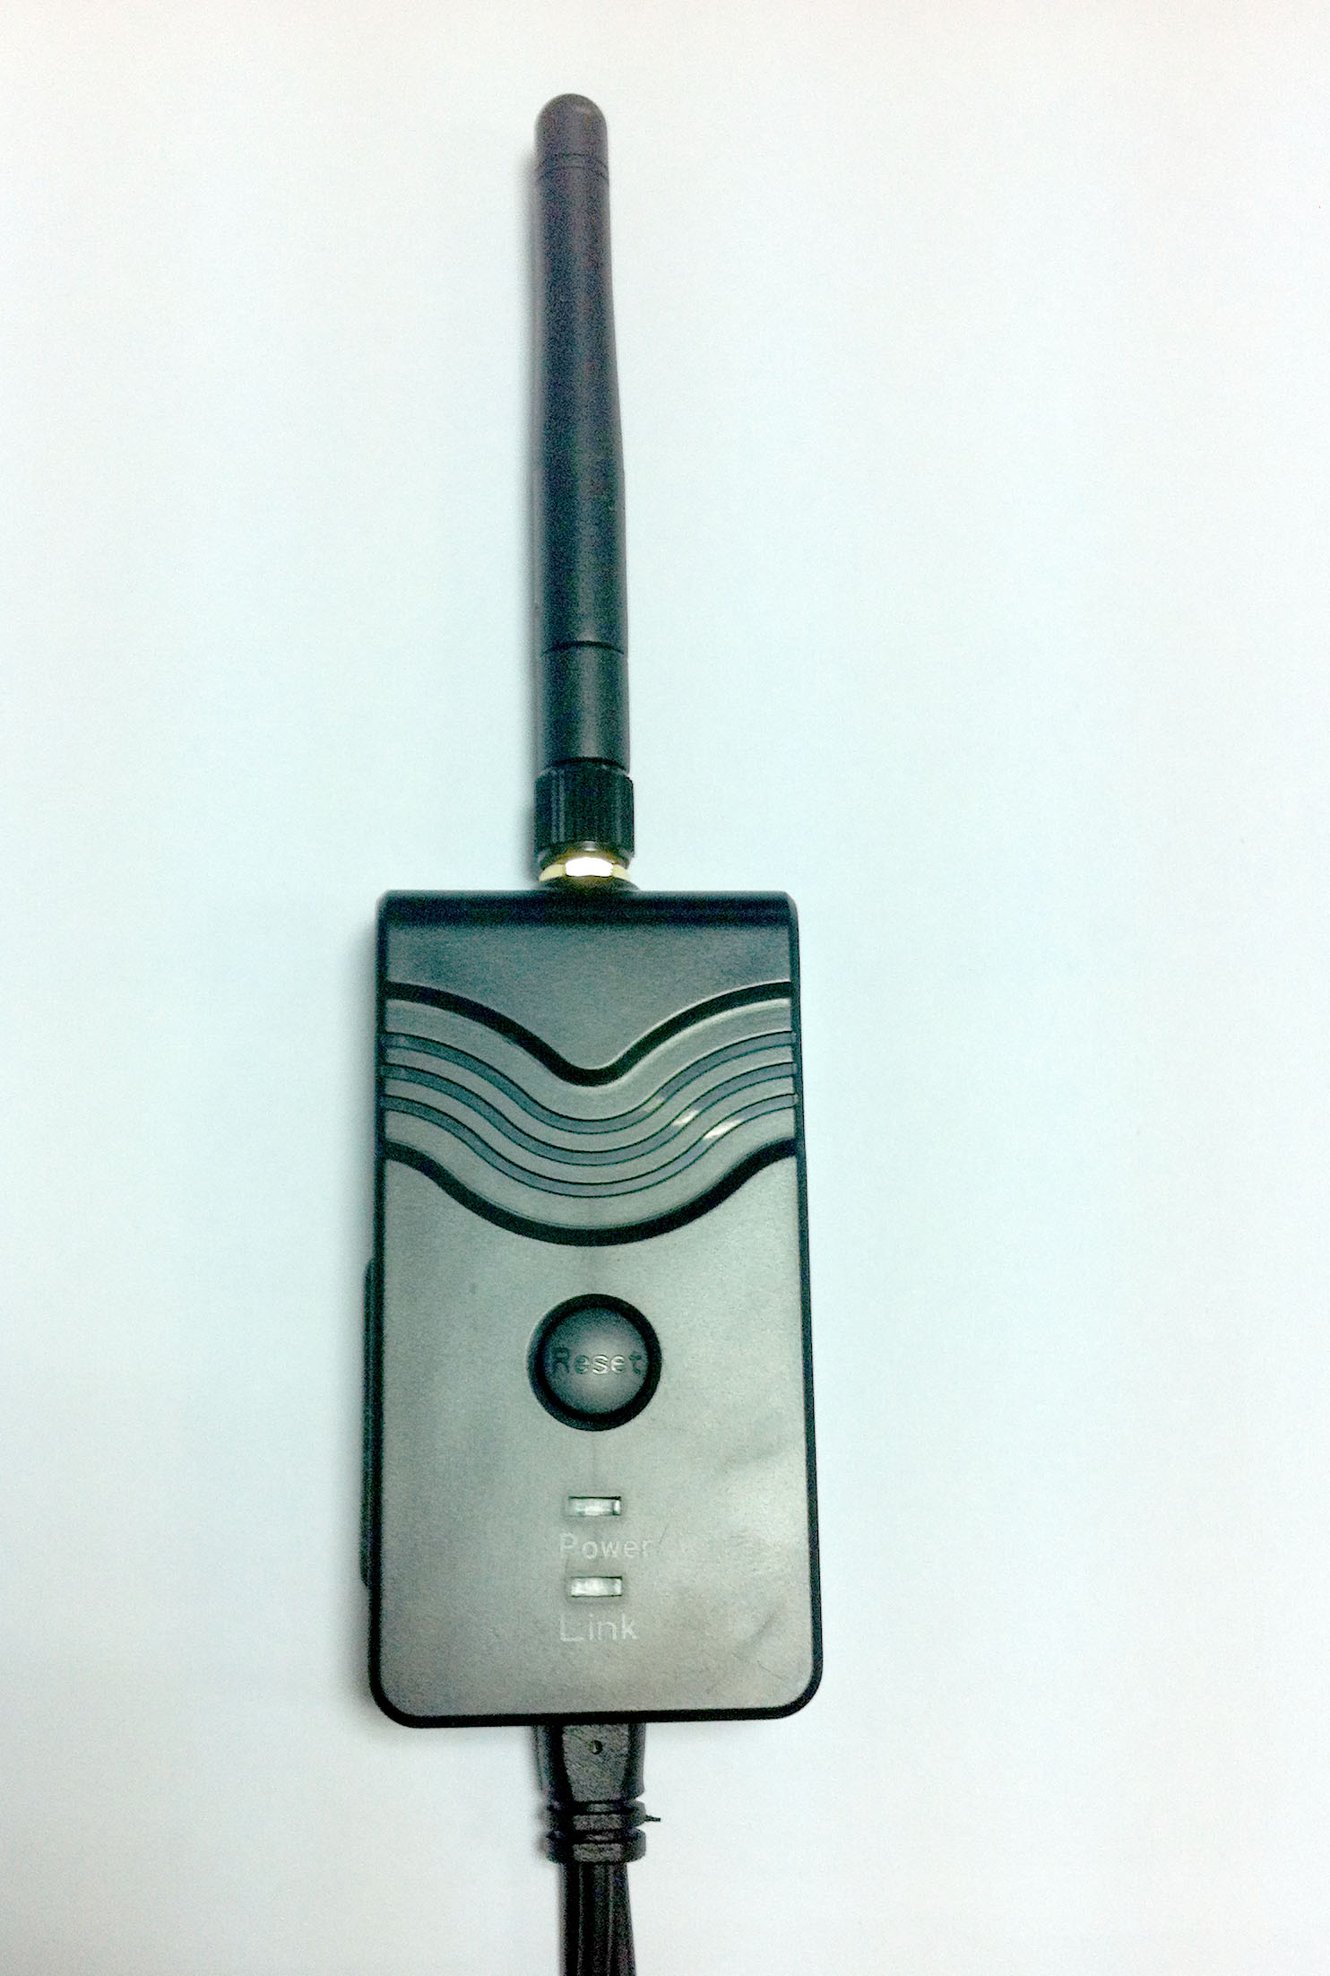

产品特性：

- 用户在FPV飞行中可充分利用智能终端作为显示器和录像机，简单便捷
- 输入图传接收机AV信号，转发距离（无遮挡）大于150米，也可直接使用
- 输入图传接收机AV信号条件下，无信号、弱信号均为雪花，可最大限度拯救您的爱机
- 通过WIFI无线发送至安卓、苹果系统的手机或平板，WiFi对2.4G遥控器无干扰
- APP软件简单易用，支持显示、缩放、录像、截图和回放，支持设置热点密码
- 12V直流电源供电，同时带电源输出口，方便为图传供电
- 支持安卓2.2 或更高系统版本，苹果iOS 支持4.3或更高系统版本，特别针对iPHONE5优化
- 延迟小，安卓系统手机、平板不大于200毫秒，苹果系统手机、iPAD平板约100毫秒

参数表

Item |  | Specifications
发射器 | 发射频率 | 2400MHz-2483.5MH
发射器 | Modem 模式 | 802.11b: DSSS(CCK,DQPSK,DBPSK)  802.11g/n: OFDM(BPSK,QPSK,16QAM,64QAM)
发射器 | 传输距离 | >150m
发射器 | 视频帧数 | 30fps
发射器 | 视频格式 | VGA
发射器 | 视频压缩 | H.264
发射器 | 无线支持 | IEEE 802.11b, IEEE 802.11g  IEEE 802.n(1T1RModes)
发射器 | 电源 | DC 12V
发射器 | 电流 | 150mA (Max)
发射器 | 加密模式 | WPA2
发射器 | 防水 | Yes
发射器 | 重量 | 80+-5g
 | 尺寸 | 78*43*18mm
 | 工作温度 | -10℃~+50℃
 | 工作速度 | 15%~85% RH

安卓系统的操作使用
- GOOGLE PLAY store可以下载，也可由客服在线发送。
- 查找”wifiav”, 并下载。
- 使用 APP软件, 按照如下步骤：

♦安装APP软件:

- 打开智能终端并进入 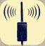

♦连接WIFI:

- 打开智能终端的WIFI，搜索AP热点. 设备SSID 为 “WIFIAV”，输入密码(默认密码: 12345678 )。
- 点击智能终端“” 图标，运行APP。

♦监控视频:
打开APP,，如WIFI连接正常, 图标 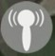将变亮， APP可以看到画面。

画面可多点触摸缩放

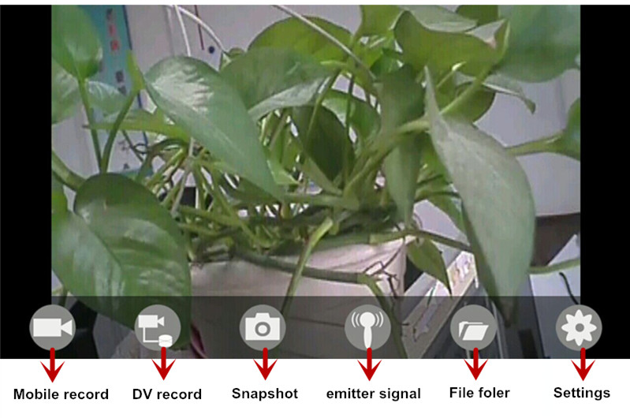
注意：

- 如背景变黑或画面停顿，请退出APP，同时检查WIFI连接是否正常。如连接正常请重新进入。
- 如显示卡顿，请清理手机，释放更多的运行内存。

♦设置:

点击 进入设置菜单。你可以设置SSID 和密码， 点击 保存 ，点击 取消。

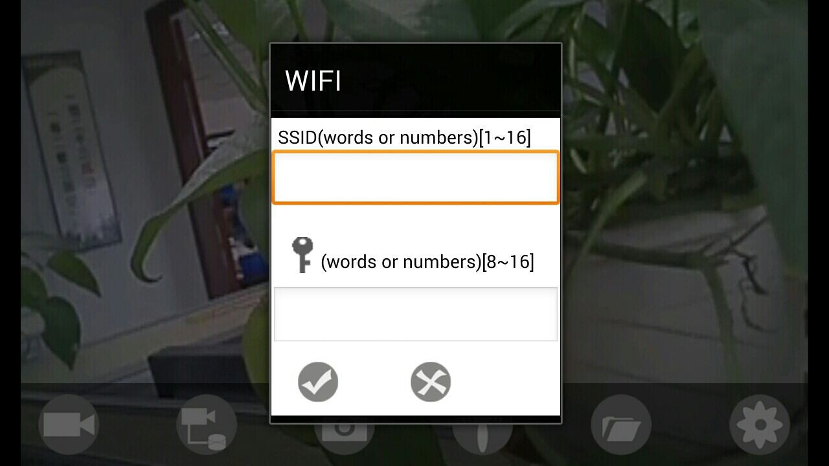

注意：

- 用户可按 RESET 按钮恢复默认设置

iOS 苹果系统的操作说明

♦安装APP软件:

- 打开智能终端，进入APP store苹果应用商店
- 搜索 ”wifiav” （注意为小写），并下载安装
- 使用 APP软件, 按照如下步骤：

♦连接WIFI:

- 打开智能终端的WIFI，搜索AP热点. 设备SSID 为 “WIFIAV”, 输入密码(默认密码: 12345678 )。
- 击智能终端“” 图标，运行APP。
♦监控视频:

画面可多点触摸缩放

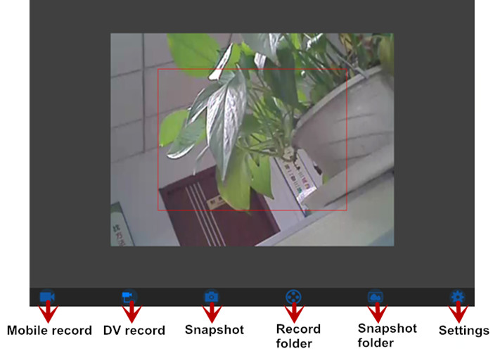

注意：

- 如背景变黑或画面停顿，请退出APP，同时检查WIFI连接是否正常。如连接正常请重新进入。

♦设置:

点击进入设置菜单。你可以设置SSID 和密码， 点击 保存 ，点击 取消。
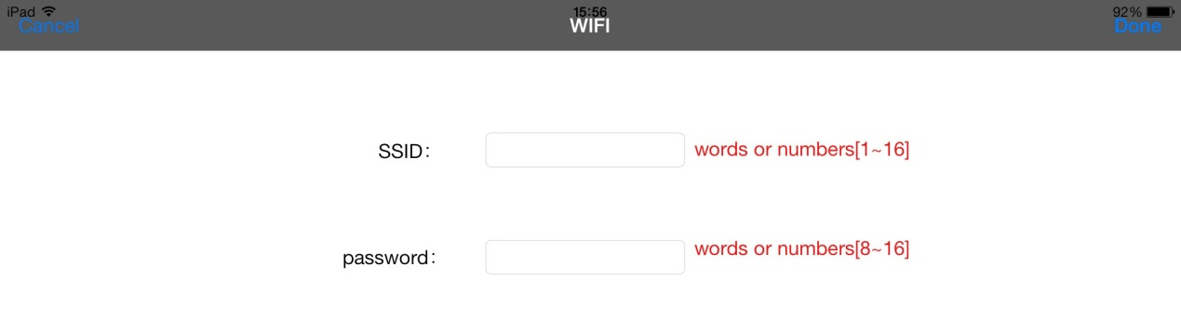

注意：

- 用户可以按 RESET 按钮恢复默认设置

